Módulo 02

Capítulo 16

Aula 01

<https://youtu.be/3ZFYXkzXhqE>

**Modelos de Caixas: Primeiros Passos**

**Modelo de Caixas**

Tudo que é exibido em HTML é em forma de caixas e as mesmas podem está uma dentro da outra, com isso criamos uma hierarquia de caixas (a nível de curiosidade, quando colocamos um elemento dentro do outro o termo usado para isso é ANINHAMENTO).

Todo elemento em html é evolvido por uma caixa invisível. Por exemplo um <h1>Olá, mundo!</h1>, o termo dentro de h1 está envolvido por uma caixa e toda vez que formatamos alguma tag ou elemento em CSS estamos alterando as características principais dos mesmos.

Essas caixas elas têm sua altura que identificamos como HEIGHT e largura WIDTH.

Em volta da nossa caixa, além da altura(height) e da largura(width), temos uma linha que circunda a nossa caixa que é chamada de borda e é representada por BORDER.

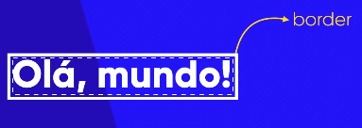

A borda(BORDER) por padrão, vem colada nos limites da altura e de largura, com CSS podemos dar separar a borda da altura e largura com isso criamos um espaço entre o conteúdo e a borda que chamamos de PADDING, que pode ser entendido como acolchoamento ou preenchimento.

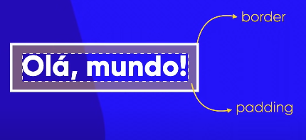

Abaixo da borda se tivermos uma outra caixa ela irá ficar colada a caixa <h1> com o conteúdo “Olá, mundo!”. Caso eu queira que a caixa de baixo se afaste da minha borda podemos criar um espaço externo chamado de MARGIN (Margem).

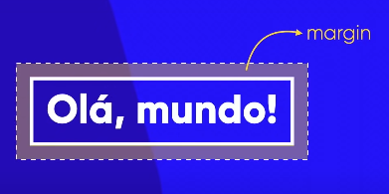

Podemos criar, caso necessário, um tracejado que iremos chama-lo de OUTLINE (Contorno ou Traçado). Esse traçado fica entre a borda e o espaço dentro da margem.

**Tipos de Caixas**

Temos dois tipos de caixas:

Box-Level – Suponhamos que temos um parágrafo <p> (que também é uma caixa), queremos colocar depois uma outra caixa que é do tipo box-level, pode ser dentro também, a mesma irá sempre ocupar a linha de baixo e irá preencher toda a largura da tela até o final por padrão. Então podemos dizer que caixas do tipo Box-Level sempre irá se ajustar uma logo embaixo da outra ocupando a largura toda da página.

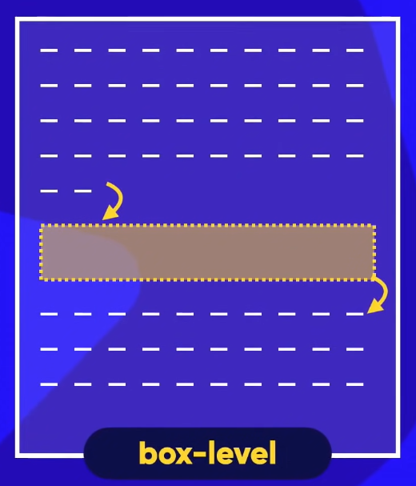

Inline-Leve – Esse tipo de caixa ela não pula para linha de baixo, ela vai se posicionar ao lado da outra caixa ocupando apenas a largura do conteúdo e caso tenha mais caixas após ela, as mesmas continuarão ao lado em linha.

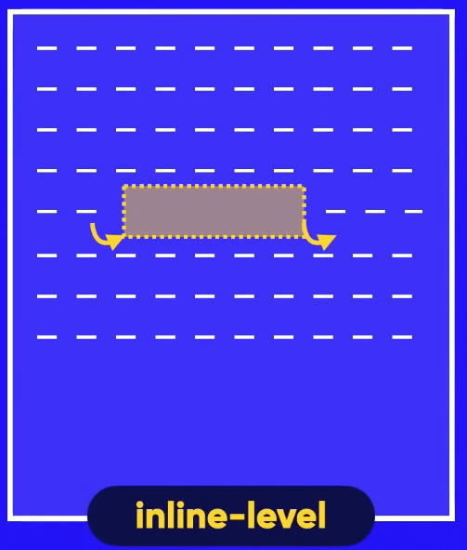

Principais tipos de Caixas

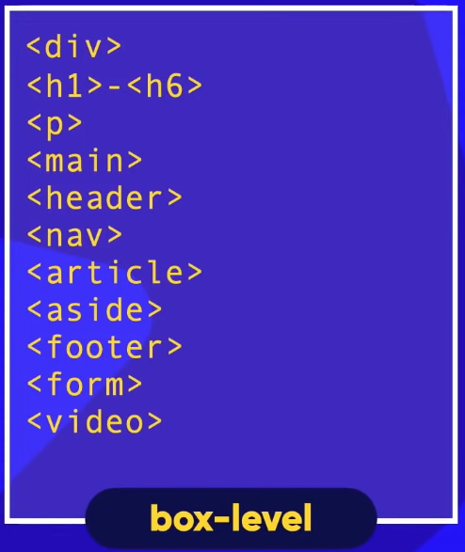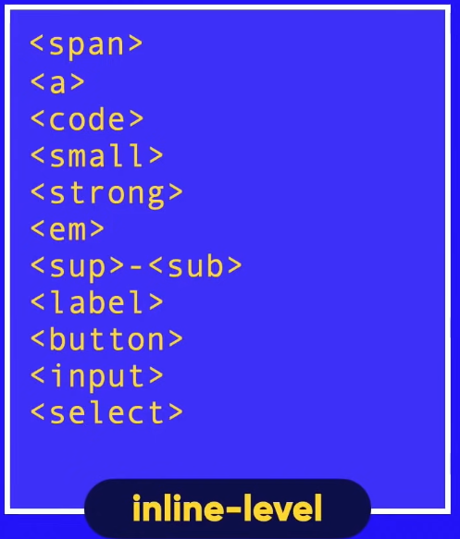

OBS: Diferença entre DIV e SPAN. DIV é quando precisamos quebrar uma linha e criar um box que ocupe a largura inteira e prosseguir na linha debaixo.

SPAN é usando quando precisamos criar uma caixa e continuar o conteúdo do lado, iremos criar uma caixa inline-level que não irá ocupar o espaço todo de largura e continuará o conteúdo a seguir.